Конспект организованной образовательной деятельности
для детей дошкольного возраста
на тему «Весна - пришла!»

Воспитатель: Попова И.Е.

Цель: Уточнить представления детей о весенних явлениях природы о геометрических фигурах и цифрах в колличестве от 1до 5..
Задачи:
Образовательные:
-Формировать представления детей о весенних признаках .
- Расширить представления о птицах, насекомых.
-Закреплять названия о геометрических фигурах, цифрах от 1до 5..
-Совершенствовать навыки ориентировки в микропространстве.
Развивающие:
- Развивать внимание и воображение.
-Способствовать формированию умений устанавливать причинно-следственные связи и находить взаимодействующие признаки объектов.
Воспитательные:
- Воспитывать любознательность, , желание прийти на помощь.
-Формировать у детей чувство сплоченности, единства, положительного эмоционального настроя внутри коллектива
Ход
Воспитатель: — Ребята, посмотрите, к нам сегодня пришли гости. Давайте поздороваемся с ними!
Дети заходят, здороваются с гостями.
Воспитатель:
Приложите ладошки к груди, туда, где у вас находится сердце. Послушайте, как оно бьется. Ощутите и представьте, как ваши ладошки наполняются теплом и добротой вашего сердца. А теперь поделитесь теплом и добротой своего сердца друг с другом, взявшись за руки. Улыбнитесь друг другу.
«Собрались все дети в круг.
Я — твой друг и ты — мой друг.
Крепко за руки возьмёмся,
И друг другу улыбнёмся».
Воспитатель:
Ребята нам пришло с вами видео письмо
Снежная королева : «Я Снежная Королева. Королева зимы и холода. Я хочу, чтобы на всей земле была вечная зима. Поэтому я украла у вас Весну и заколдовала ее. А расколдовать ее могут только самые смышлёные и умные дети. Если вы ребята выполните все мои задания, и ответите на все мои вопросы, я освобожу Весну и верну вам тепло»
Воспитатель: Ну что ребята? Будем спасать Весну?
Дети: Да
Воспитатель:
Ребята как вы думаете мы справимся с этим заданием?
У нас есть солнышки и тучки. Возьмите солнышко, если вы думайте, что нам будет сложно и трудно, но мы с этим справимся. А тучку, кто считает, что у нас не получится. Вы запомнили свои предположения ?
Снежная королева (2слайд) Но прежде чем выручить весну, расскажите мне, что вы про нее знаете?
Воспитатель: А вы знаете, сколько весенних месяцев у нас?
Воспитатель: Правильно, ребята весной у нас три месяца.
Назовите их.
Дети: Март, Апрель, май.
Воспитатель: А какие приметы весны вы знаете? (дети называют 3 слайд)
ИЛИ ВАРИАНТ ИГРЫ
Ребята Я буду называть, что происходит в природе зимой, а вы – что происходит весной.
Зимой холодно | а весной тепло.
Зимой небо пасмурное | А весной ясное.
Зимой солнце стоит низко. | А весной высоко.
Зимой воздух холодный. | А весной теплый.
Зимой дни короткие. | А весной длинные.
Зимой много снега. | Весной снег тает, появляются проталины.
Зимой речка подо льдом. | Весной реки вскрываются ото льда.
Зимой солнце светит редко. | Весной светит часто и греет.
Зимой деревья спят под снегом. | Весной появляются почки и листочки.
Зимой птиц мало. | Весной птицы прилетают с юга.

- Снежная королева: (4 слайд) Да я вижу, что вы любите весну и много о ней знаете . Тогда ловите мое первое задание

Задание «Загадки и отгадки»

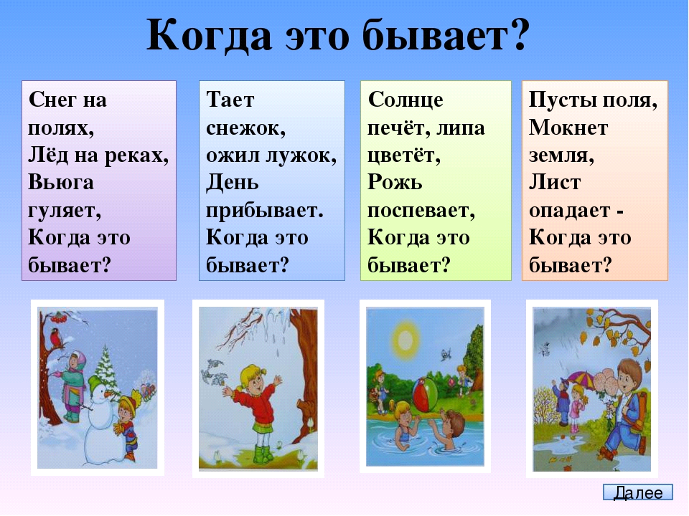

(Весна 5 слайд)
(Лето 6 слайд)
(Осень 7 слад)
(Зима 8 слайд)
Воспитатель: Ребята о чем были эти загадки?
Дети: О временах года.
Воспитатель: Сколько времен года? ( 9 слайд)
Назовите их по порядку?
Воспитатель:
Вот еще одна загадка:
На просторе зеленеем,
Под теплым дождиком растем
Солнце светит - мы цветем. (Цветы 10 слайд)
Воспитатель: Ребята, а вы знаете весенние цветы? Я буду вам показывать картинки с цветами, а вы их называть. (слайд 11-15)
Воспитатель: Ребята, а вы хотели бы стать весенними цветами подснежниками?
Дети: Да хотим
Физминутка (16 слайд)

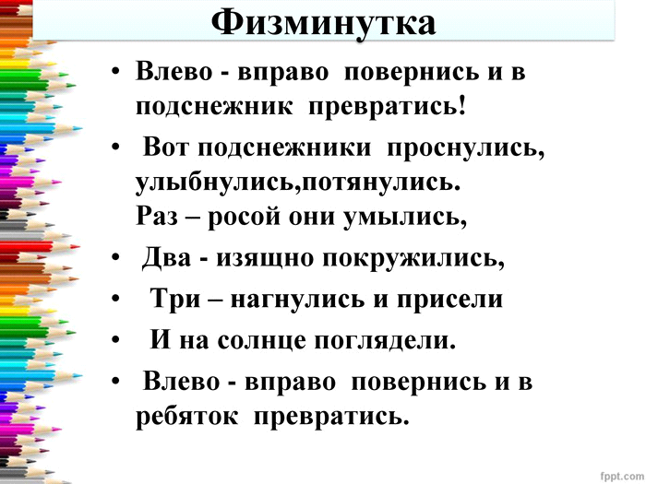

Воспитатель: Молодцы ( влево-вправо повернитесь и в ребяток превратитесь.)
- Снежная королева: Вы справились с первым заданием вот вам второе (17 слайд)
Ребята проходите за столы. кто изображен на листке?
-Дети птицы
Ребята здесь все птицы перепутались. Их надо распределить на, зимующих и перелетных.
-каких пттиц называют зимующими?
-каких птиц называют перелетными?
От зимующих птиц (проведите линию к синему кругу на листке), а перелетных (проведите линию к зеленому кругу). Дети выполняют задание.
Какие птицы оказались у синего кружка
Какие птицы оказались у зеленого кружка
- Синица - зимующая птица,
- Воробей - зимующая птица,
- Снегирь - зимующая птица,
- Голубь - зимующая птица,
- Ласточка - перелетная птица,
- Аист - перелетная птица,
- Соловей - перелетная птица,
- Лебедь - перелетная птица,
- Сова - зимующая птица,
- Ворона - зимующая птица.
3. Снежная королева: (18 слайд) Ах , какие молодцы смышленые дети, со всеми заданиями справляетесь. А вот я вам совсем сложное задание задам.
Воспитатель: Посмотрите ребята перед нами река, это - наверное Снежная Королева от наших ответов начала таять. Надо перебраться через реку, но для этого нужно собрать мостик их цифр. А теперь мы положим цифры по порядку и перейдем с вами через реку (дети собирают мостик и выкладывают цифры в порядке возрастания)
4. Воспитатель (19 слайд) Ребята посмотрите мы добрались с вами до замка Снежной Королевы, в котором она удерживает Весну. Посмотрите вот и весна.
Голос весны
Воспитатель: Посмотрите ребята окна замка необычные на что они похожи?
Дети: на геометрические фигуры
Воспитатель:
На какие? (перечисляют)
-Вот друзья весны. Дети кто это? (Насекомые) Давайте поместим этих насекомых около окон (задание на ориентировку в пространстве)
- Бабочку (вниз под синий круг)
- Муху (вверх над красным прямоугольником)
- Комара (слева от красного треугольника)
- Гусеницу (вверх над желтым квадратом)
- Пчелу (вниз под зеленый квадрат)
-Кузнечика (справа от желтого овала)
Воспитатель: Ребята посмотрите, замок Снежной королевы растаял, а вместо него весна оказалась в своем нарядном весеннем замке (20 слайд)
Воспитатель: Вы молодцы, освободили весну от злых чар Снежной королевы.
Рефлексия по АМО
Давайте вспомним ваши предположения?
Ребята у нас есть, кто сомневался, что все у нас получится и были уверенные, что нам будет сложно, но мы с этим справимся.
Кто сомневался, но у тебя все получилось?
Вам было сложно выполнять задания?
Какое задание было для вас трудным?

А теперь ребята, если вам понравилось наше приключение,
возьмите солнышко, которое (улыбается),
дождик, если не понравилось,
тучку, если вам было трудно.

